**Dokumentation**

**Inhaltsverzeichnis**

1. Spielname………….………………………………………………………………1
2. Programmierer..….……………………………………………………………….1
3. Über uns/Entstehung…………………………………………………………….1
4. Projektaufbau……………………………………………………………………..1
5. Spielkonzept……………………………………………………………….………1
6. Spielmechanik…………………………………………………………………….x
7. Probleme bei der Implementierung……………………………………………x

**Spielname** Moorhuhn  
**Programmierer** Sebastian Göltz und Marc Klein

**Über uns/Entstehung**

Das Projekt ist im Rahmen der Web Engineering Vorlesung entstanden. Für die Implementierung/Konzepte etc waren Marc Klein(20) und Sebastian Göltz(21) zuständig.

**Projektaufbau**

Wir haben das Projekt grob in Menü und Ingame gegliedert. Die Implementierung dieser Komponenten wurde von uns zusammen übernommen.

**Spielkonzept**

1. **Menü**

**Eigenschaften der Startpage(statisch)**

1. Auflösung: 920x550
2. Schwarzer Rahmen (bzw. eine Begrenzung) um das Bild in der Größe der Auflösung („Game – Begrenzung“)
3. Farbverlauf Rot/Orange von oben nach unten

**Aufbau der Startpage(dynamisch)**

1. Weiße Blank Page
2. Schrift fährt Buchstabe für Buchstabe dynamisch von links rein (mit N beginnend)



3.) „Schüsse“ in die Page (typische Moorhuhn Schüsse) 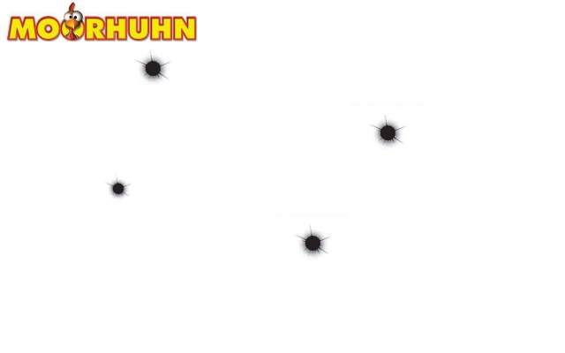

*Ein Schuss nach dem anderen wird im Bild hinzugefügt.*

4.) Kleines Moorhuhn wird durch fadeIn eingeblendet 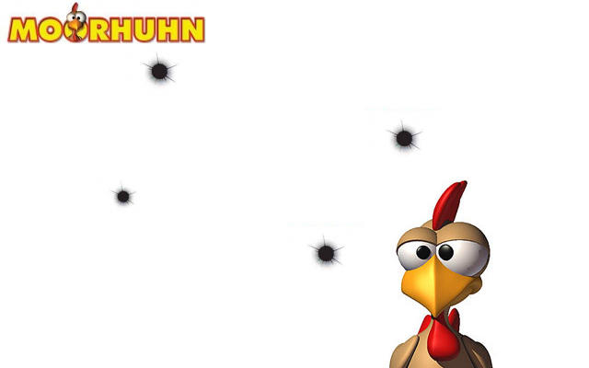

5.) Gleichzeitig erscheint das Menü(zwischen den Schüssen):

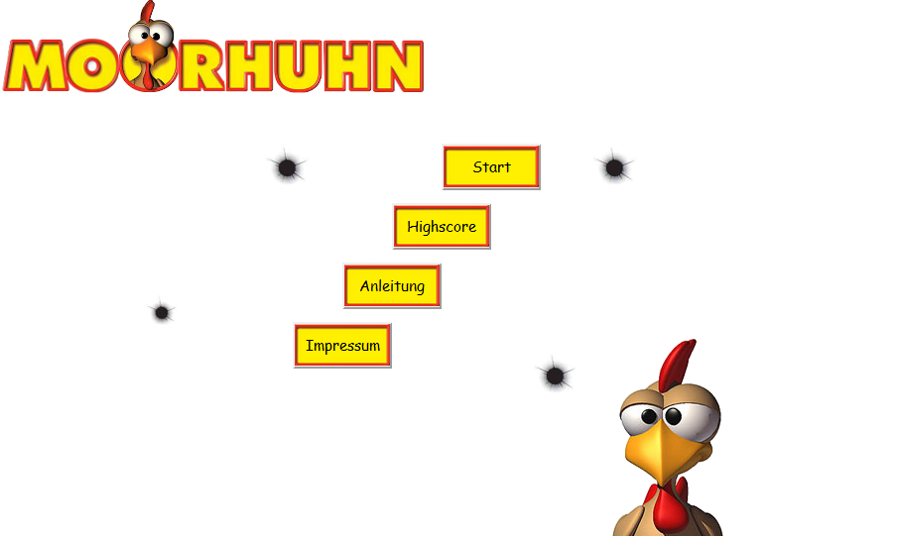

*(langsames erscheinen der buttons/fadeIn)*

**Ablaufverhalten**

1. 2. und 3. geschehen recht zügig.
2. 4. und 5. fahren langsamer ins Bild
3. Der Menüvorgang beginnt mit dem Moorhuhnvorgang
4. Menübuttons:
   * 1. Effekt zum Einblenden (langsam reinfahren/einblenden etc.)
     2. Effekt beim drüberfahren mit der Maus (größer werden/konträre farben bekommen etc)

**Content**

1. Impressum
2. Kurze Spielanleitung
3. Highscore (noch nicht implementiert)
4. **Ingame**

siehe Sebastian Ingame-Konzept

**Spielmechanik/technik**

**Engine**

Hinter unserem Spiel steckt das jQuery Framwork. Damit haben wir alle Bewegungsabläufe/Click Events usw. implementiert.

Beispiel

- fadeIn/fadeOut   
 - .click-function  
 - animate-function  
 - show/hide

**Grafiken/Sounds**

Die Bilder und Grafiken stammen größtenteils vom originalen Spiel und sind mit Photoshop/Gimp ausgeschnitten und manipuliert worden.

Beispielcode

var shoot = new Audio(„Dateipfad“);  
….  
shoot.play();

**Highscore**

………

**Elemente**

1. Hühner
   1. Die Startposition der Hühner wird bei jedem „set“ dynamisch errechnet. Falls ein Huhn abgeschossen wird fliegt es unsichtbar weiter bis es den Bildrand erreicht hat. Dann wird es zurückgesetzt.

**Probleme bei der Implementierung**

Es tauchten während der Implementierung mehrere Probleme mit dem jQuery Framework auf.

1. Abschuss der Hühner
   1. Definition/Ursache
      1. Die Hühner verschwinden durch ein fadeOut Effekt. Das Problem ist hier, dass man das Huhn praktisch während des fadeOut’s nochmal treffen kann und das Event für das Huhn nochmal durchläuft.
   2. Lösung
      1. Beim Abschuss die „selection disablen“.
2. FadeOut am Ende des Spiels
   1. Definition/Ursache
      1. Wenn die Zeit abgelaufen ist, soll die Munition, Hühner, Timer und die Punkteanzeige ausgefadet werden. Das haben wir uns allerdings leider in letzter Sekunde zerschossen.